ПРОЕКТ «ПЕРЕДЕЛКА»
Старший воспитатель
МБДОУ МО г. Краснодар «Детский сад №76»
Гречко Наталья Владимировна

В МБДОУ МО г. Краснодар «Детский сад №76» во взаимодействии с МАДОУ МО г. Краснодар «Центр - детский сад № 201» была проведена работа по внедрению в практику новых подходов к организации развивающей предметно-пространственной среды (далее РППС).
Нам пришло понимание того, что принципы ФГОС не в полном объеме реализованы в развивающей предметно-пространственной среде группового помещения.
Так у нас было до переделки:
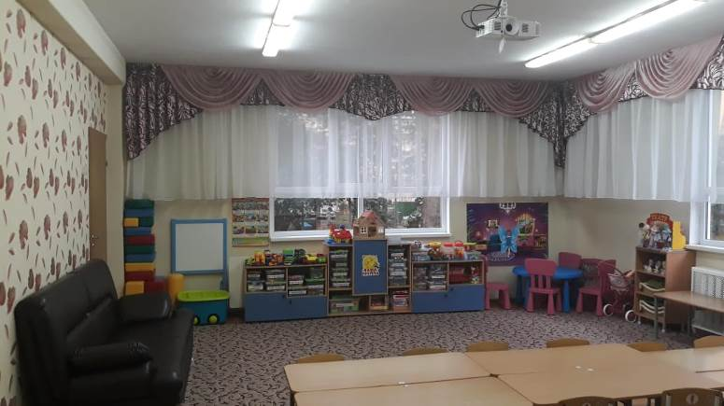 | 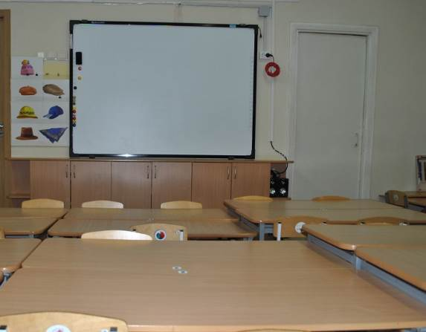

- Расположение мебели по периметру группового помещения;
- Выделенная одна учебная зона;
- Выделенный сектор для игр.
В целях модернизации образовательного пространства групп, преобразовали развивающую предметно-пространственную среду в виде разграничения зон, оснащенных большим количеством развивающих материалов. Предметно-пространственная среда в группе по ФГОС организована так, чтобы дети могли беспрепятственно заниматься тем, что им больше нравится. Оборудование должно быть размещено по секторам по интересам детей. Организация РППС, позволяет ребенку проявить активность, инициативность, самостоятельность, понять собственную значимость.
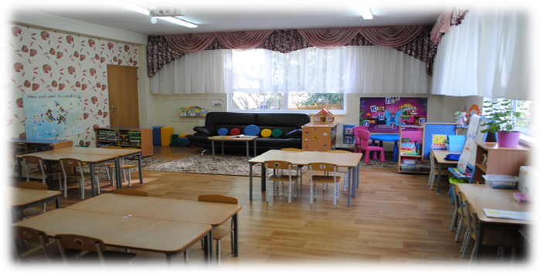
Учитывая требования ФГОС развивающая предметно – пространственная среда должна быть содержательно-насыщенной, трансформируемой, полифункциональной, вариативной, доступной и безопасной.
Трансформируемость пространства предполагает возможность изменений предметно-пространственной среды в зависимости от образовательной ситуации, в том числе от меняющихся интересов и возможностей детей.
ЦЕНТР «ГРАМОТЫ И РЕЧИ»
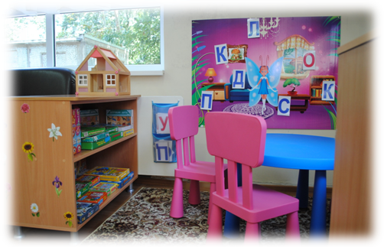
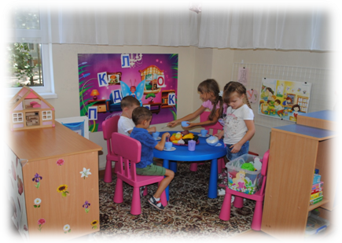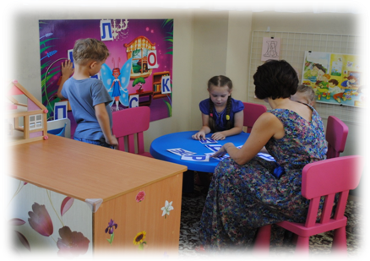
Центр «ГРАМОТЫ и РЕЧИ» в свободной деятельности трансформируется в «Центр игровой деятельности». Подобная организация пространства позволяет дошкольникам выбирать интересные для себя занятия, чередовать их в течение дня, а педагогу дает возможность эффективно организовывать образовательный процесс с учетом индивидуальных особенностей детей.
Следуя принципу вариативности, предусматривающему наличие разнообразных материалов, обеспечивающих свободный выбор детей, а также периодическую сменяемость материала, появление новых предметов, стимулирующих игровую, познавательную и исследовательскую активность воспитанников.

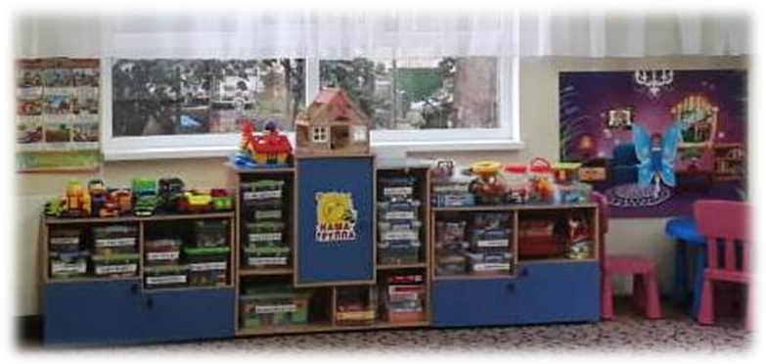
ДО …..

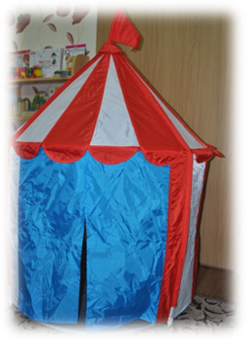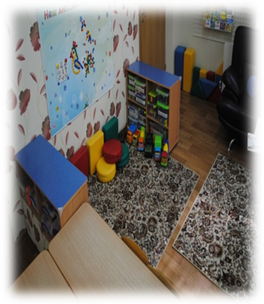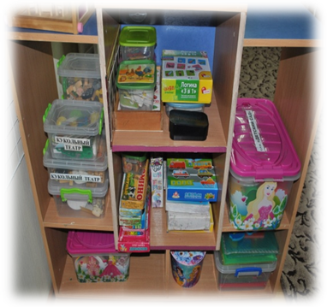
ПОСЛЕ...
Полифункциональность открывает множество возможностей для использования различных составляющих развивающей предметно – пространственной среды в зависимости от образовательной ситуации, в том числе меняющихся интересов воспитанников
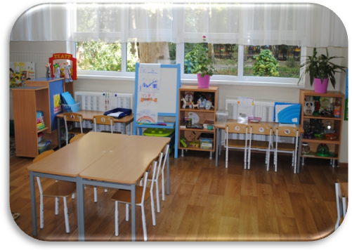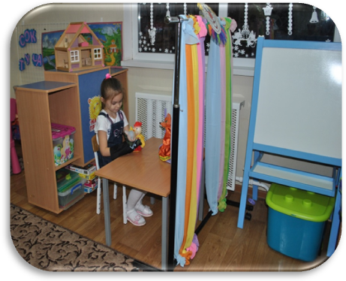
В ходе самостоятельной деятельности дети могут использовать некоторые предметы (ширму) в книжном уголке, трансформируя в театральную ширму. Таким образом, у них появляется возможность не только послушать, самостоятельно прочитать книжки (в подготовительной группе), рассмотреть иллюстрации, но и инсценировать сюжеты любимых сказок, рассказов.
С целью реализации принципа доступности, который предполагает свободный доступ детей с ОВЗ к играм, игрушкам, материалам, пособиям (непереполненные стеллажи, контейнеры для игр с надписями (условными обозначениями), модернизировали мебель.
Безопасность развивающей предметно – пространственной среды предполагает соответствие всех ее элементов требованиям по обеспечению надежности и безопасности их использования.
В группе мы постарались организовать развивающее пространство так, чтобы каждый ребенок имел возможность упражняться, наблюдать, добиваться поставленной цели. Обстановка группы позволяет предусмотреть чередование непосредственно образовательной, совместной и свободной деятельности детей, способствует реализации режима двигательной активности, что предупреждает умственное утомление, способствует здоровьесбережению в ДОУ.

